Hallo.
Waarmee kan ik u helpen? 😊
Ik ben nieuwsgierig
Dat is een mooie reden om hier te zijn. 😊
Waar bent u nieuwsgierig naar?
Naar wat een website voor u zou kunnen doen?
Of naar hoe zo'n website eruit zou kunnen zien?
We hebben al jaren een website welke we iedere keer vernieuwen. Dus om de zoveel jaar een nieuwe website, dat wilt de baas. En ik ben opzoek naar iets nieuws. Ik heb over u gehoord en ik werd nieuwsgierig.
Dat vind ik eigenlijk een interessante reden.
Niet omdat er iets mis is met uw huidige website.
Maar omdat u nieuwsgierig bent naar wat er mogelijk anders kan.
😊
Mag ik vragen in wat voor organisatie u werkt?
En als u een website heeft, mag ik die ook zien? Dat scheelt ons allebei een hoop uitleg.
https://nijhoff-schilders.nl/
Dank u.
Ik heb even gekeken.
Wat mij direct opvalt is dat dit geen schildersbedrijf lijkt dat gisteren is begonnen.
Ik zie een familiebedrijf.
Ik zie vakwerk.
Ik zie projecten waar mensen trots op mogen zijn.
En ik zie een bedrijf dat al lang bestaat.
😊
Maar ik zie ook iets anders.
De website vertelt mij veel over schilderwerk.
Hij vertelt mij veel minder over de mensen achter Nijhoff.
Daar werd ik eigenlijk nieuwsgierig naar.
Bent u de eigenaar van het bedrijf? Of werkt u voor Nijhoff Schilders?

Wij zijn een begrip in en om Dordrecht en we blijven groeien. We hebben prijzen gewonnen en we hebben een hele goede naam. Naast onderhoud doen we ook nieuwschilderwerk. Maar ook restauraties zoals u op onze website heeft gezien.
Dat voelde ik eigenlijk ook toen ik de website zag.
Niet als:
Nog een schildersbedrijf.
Maar meer als:
Dit bedrijf bestaat al zo lang dat mensen in Dordrecht de naam kennen.
Dat krijg je niet met een mooie website.
Dat verdien je over jaren.
😊
Mag ik u iets vragen?
Als de eigenaar morgen naar een nieuwe website zou kijken en zou zeggen:
"Ja. Dit is Nijhoff."
Wat zou er dan absoluut op moeten staan of in moeten zitten?
Ook al is de eigenaar ouder, het bedrijf bestaat voornamelijk uit jonge mensen. De eigenaar wil dat het bedrijf groeit en meegaat met de tijd, dus ook een website die op de x jaar wordt vernieuwd. Dus misschien mogen jullie dit doen. Alles staat op de website. Over ons team, de samenwerkingen mooie en bijzondere projecten. Dat we 25 jaar bestaan. Vooral het specialistische schilderwerk is zeer bekend in Nederland. Restauraties van objecten doe honderden jaren oud zijn en vergulden met bladgoud. Om maar wat te vertellen. Mijn baas wil om de x jaar iets nieuws en dat mag best verrassend zijn. Wat wil u weten en kunt u dit?
Ja, ik denk dat ik dat kan.
En eerlijk?
Ik denk dat ik inmiddels genoeg zie om een eerste preview te durven maken.
Niet omdat ik alles weet.
Maar omdat ik denk dat ik begin te begrijpen wat Nijhoff niet wil verliezen.

Zou ik u willen laten zien hoe ik denk dat een nieuwe Nijhoff-website eruit zou kunnen zien?
😊
NIJHOFF SCHILDERS
Al 25 jaar zichtbaar in Dordrecht. Klaar voor de volgende 25.

Een nieuwe website hoeft niet te bewijzen dat Nijhoff bestaat.
Dat weten mensen al.
Een nieuwe website hoeft niet te bewijzen dat Nijhoff kan schilderen.
Dat is al 25 jaar zichtbaar in de regio.
De vraag is eigenlijk veel eenvoudiger:
Hoe laat je zien dat een bedrijf met zoveel historie nog steeds vooruit kijkt?

Vakmanschap dat blijft.
Mensen die groeien.
Projecten die opvallen.

7

Een begrip in Dordrecht
Van monumentale restauraties tot nieuwbouwprojecten.
Van bladgoud tot dagelijks onderhoud.
Nijhoff Schilders werkt aan gebouwen die gezien mogen worden.
Soms zijn ze tientallen jaren oud.
Soms honderden.
Maar het uitgangspunt blijft hetzelfde:
vakwerk blijft zichtbaar.

Het team achter Nijhoff
Niet één schilder.
Niet één eigenaar.
Maar een team van vakmensen.
Jonge mensen.
Ervaren mensen.
Mensen die trots zijn op wat ze maken.
En die willen blijven leren.

Projecten die een verhaal vertellen
Niet een lijst met opdrachten.
Maar werk waar je even voor blijft staan.
Een monument.
Een restauratie.
Een verguld detail.
Een gebouw dat weer jaren vooruit kan.

25 jaar ervaring.
Niet om achterom te kijken.
Maar om vooruit te bouwen.

Projecten bekijken →
Kennismaken →

En dit is interessant...
Want dit voelt voor mij veel dichter bij die oude Nijhoff-simulatie van twee weken geleden dan bij de nagelstudio of garage.
Niet omdat ik meer informatie had.
Maar omdat ik hier ineens een identiteit zag:
Historie én vernieuwing.
Traditioneel vakmanschap én jonge mensen.
Bekend zijn én blijven groeien.
Dat voelt als een verhaal.
En verhalen zijn makkelijker te spiegelen dan diensten.Klopt maar ik krijg het gevoel dat deze opdracht gewoon leidt tot dezelfde site maar dan in een ander jasje. De baas zei dat het vernieuwend mag zijn. Dus waarom niet "stiller"? Meer quiet web achtig? Kijk naar die rare deling op hun site. Een website die meerdere persoonlijkheden heeft? Links gewoon, rechts specialistisch? Dus ik moet gelijk als bezoeker gaan kiezen? Ik hoop dat ik de juiste keuze maak. Nee niet een WoW moment. En eerlijk gezegd had ik toch echt een preview verwacht die je voor mij ook hebt gemaakt. Alle gegevens staan op de nijhoff website en de persoon met wie aan het praten was vroeg zelfs nog in zij laatste zin: "Mijn baas wil om de x jaar iets nieuws en dat mag best verrassend zijn. Wat wil u weten en kunt u dit?" Vind jij wat je met de preview hebt gemaakt nu echt iets verrassends? Dit was de kans om quiet web achtig iets te gaan doen. Dat zou echt verrassend zijn.
Bewerken
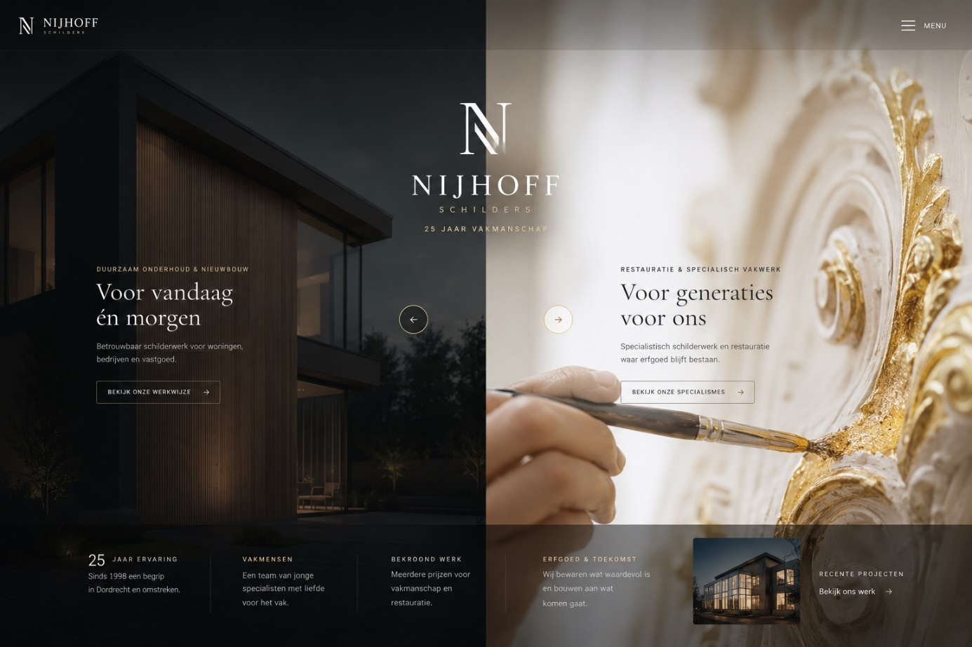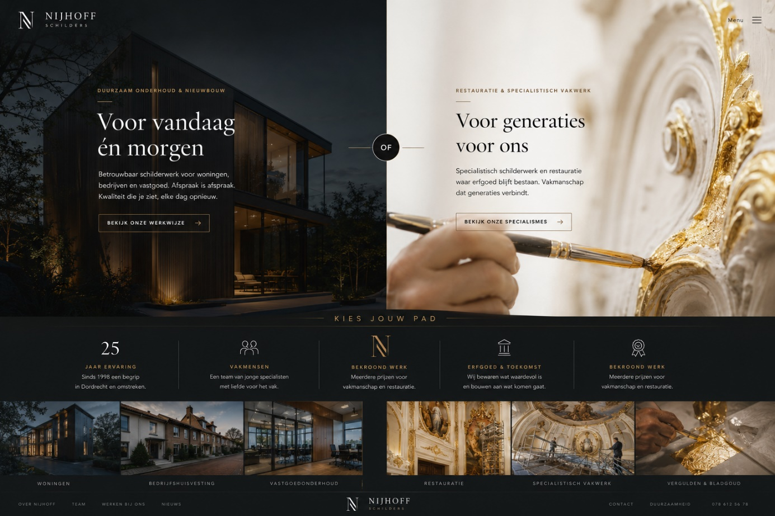
Ik ben tevreden over beide previews

https://nijhoff-schilders.nl/#content
https://nijhoff-schilders.nl/author/wessel-korteweg/
https://nijhoff-schilders.nl/diensten/schilderwerk-binnen/
https://nijhoff-schilders.nl/diensten/schilderwerk-buiten/
https://nijhoff-schilders.nl/diensten/spuiten/
https://nijhoff-schilders.nl/diensten/behangen/
https://nijhoff-schilders.nl/diensten/onderhoud/
https://nijhoff-schilders.nl/diensten/stucwerk/
https://nijhoff-schilders.nl/diensten/wandafwerkingen/
https://nijhoff-schilders.nl/home/
https://specialistisch.nijhoff-schilders.nl/diensten/decoratieve-afwerking/
https://specialistisch.nijhoff-schilders.nl/diensten/
https://specialistisch.nijhoff-schilders.nl/diensten/restauratie/
https://specialistisch.nijhoff-schilders.nl/diensten/kleurhistorisch-onderzoek/
https://specialistisch.nijhoff-schilders.nl/diensten/vergulden-goud-zilver/
https://specialistisch.nijhoff-schilders.nl/diensten/letterzetten/
https://specialistisch.nijhoff-schilders.nl/diensten/muurschilderingen/
https://specialistisch.nijhoff-schilders.nl/
https://nijhoff-schilders.nl/diensten/
https://nijhoff-schilders.nl/privacy-policy
https://nijhoff-schilders.nl/cookie-policy
https://nijhoff-schilders.nl/wp-content/uploads/2023/03/Algemene-voorwaarden-consumenten.pdf
https://nijhoff-schilders.nl/wp-content/uploads/2023/03/Algemene-voorwaarden-Zakelijk-incl-verkoopvoorwaarden.pdf
https://nijhoff-schilders.nl/#
https://nijhoff-schilders.nl/privacy-policy/
https://policies.google.com/technologies/partner-sites

screenshot-33768506-157f-4bcf-9912-29fe67d44343.png (1920×1080)
screenshot-8ad5dcf0-ec08-416b-88f7-b3cd378c99ea.png (1920×1080)
screenshot-36d4a483-96f4-483a-8192-f0a5a2d577cd.png (1920×1080)
screenshot-f51689c4-16da-4ded-805e-56b4aceeaefa.png (1920×1080)
screenshot-2e38f545-2cec-4221-8a5c-4eb99970975a.png (1920×1080)
screenshot-26f1e40e-3fa6-46a0-997d-6ac4988b9d53.png (1920×1080)
screenshot-5616b1fb-ae81-43c8-a032-92f994803e6a.png (1920×1080)
screenshot-c21f5bc7-ff76-4569-a28e-fd48e3b830e0.png (1920×1080)
screenshot-bec32a44-37bf-4cc7-ab31-99df66669c3f.png (1920×1080)

https://nijhoff-schilders.nl/wp-content/uploads/2021/06/logo2-1.png
https://nijhoff-schilders.nl/wp-content/uploads/2018/10/Logo_6.png
https://nijhoff-schilders.nl/wp-content/uploads/2020/01/Slider_1-min.jpg
https://nijhoff-schilders.nl/wp-content/uploads/2021/06/Logo_1.png
https://nijhoff-schilders.nl/wp-content/uploads/2018/10/Logo_3.png
https://nijhoff-schilders.nl/wp-content/uploads/2018/10/Logo_4.png
https://nijhoff-schilders.nl/wp-content/uploads/2018/10/Logo_5.png
https://nijhoff-schilders.nl/wp-content/uploads/2020/01/Slider_5.jpg
https://nijhoff-schilders.nl/wp-content/uploads/2025/06/7Y0A4560-Large-300x214.jpeg
https://nijhoff-schilders.nl/wp-content/uploads/2020/01/Slider_4.jpg
https://nijhoff-schilders.nl/wp-content/uploads/2018/10/Logo_2.png
https://nijhoff-schilders.nl/wp-content/uploads/2025/05/Nijhoff-Kromhout-2618-Large-300x214.jpeg
https://nijhoff-schilders.nl/wp-content/uploads/2025/06/Centraal-station-Dordrecht-6-300x214.jpg
https://nijhoff-schilders.nl/wp-content/uploads/2022/03/192114668_4416270838397146_8806532200732969429_n.jpeg
https://nijhoff-schilders.nl/wp-content/uploads/2021/06/buiten5.jpg
https://nijhoff-schilders.nl/wp-content/uploads/2021/06/buiten3.jpg
https://nijhoff-schilders.nl/wp-content/uploads/2025/05/Nijhoff-Lengenhof-Bagijnhof-2633-Large-300x214.jpeg
https://nijhoff-schilders.nl/wp-content/uploads/2024/03/400040241_831238149005866_8923649056233208348_n.jpg
https://nijhoff-schilders.nl/wp-content/uploads/2022/03/257853420_4939235916100633_3275593270267864159_n.jpeg
https://nijhoff-schilders.nl/wp-content/uploads/2024/03/409105514_902932068503140_3700640560595159299_n.jpg
https://nijhoff-schilders.nl/wp-content/uploads/2024/03/382498746_801013745361640_6928332244675130693_n.jpg
https://nijhoff-schilders.nl/wp-content/uploads/2021/06/buiten1.jpg
https://nijhoff-schilders.nl/wp-content/uploads/2025/05/Nijhoff-Kromhout-2618-Large-300x214.jpeg
https://nijhoff-schilders.nl/wp-content/uploads/2022/03/239898049_4660739833950244_2459857032190018596_n.jpeg
https://nijhoff-schilders.nl/wp-content/uploads/2024/03/392946881_820178826778465_4156707166960854991_n.jpg
https://nijhoff-schilders.nl/wp-content/uploads/2025/06/7Y0A4560-Large-300x214.jpeg
https://nijhoff-schilders.nl/wp-content/uploads/2022/03/269600300_5066417900049100_4333389756898177860_n.jpeg
https://nijhoff-schilders.nl/wp-content/uploads/2021/06/buiten2.jpg
https://nijhoff-schilders.nl/wp-content/uploads/2021/06/buiten-schilderwerk.jpg
https://nijhoff-schilders.nl/wp-content/uploads/2022/03/241183264_4703484306342463_2264863557952901451_n.jpeg
https://nijhoff-schilders.nl/wp-content/uploads/2024/03/400040241_831238149005866_8923649056233208348_n-300x214.jpg
https://nijhoff-schilders.nl/wp-content/uploads/2021/06/Nijhoff-De-Wijnstok-8194.jpg
https://nijhoff-schilders.nl/wp-content/uploads/2021/06/Nijhoff-De-Wijnstok-8188.jpg
https://nijhoff-schilders.nl/wp-content/uploads/2021/06/afwerking.jpg
https://nijhoff-schilders.nl/wp-content/uploads/2021/06/Nijhoff-De-Wijnstok-8193.jpg
https://nijhoff-schilders.nl/wp-content/uploads/2021/06/Nijhoff-De-Wijnstok-8191.jpg
https://nijhoff-schilders.nl/wp-content/uploads/2024/03/409105514_902932068503140_3700640560595159299_n-300x214.jpg
https://nijhoff-schilders.nl/wp-content/uploads/2021/06/Nijhoff-De-Wijnstok-8196.jpg
https://nijhoff-schilders.nl/wp-content/uploads/2025/04/01B.MODIJEFSKY_DE-WITT-Large-300x214.jpeg
https://nijhoff-schilders.nl/wp-content/uploads/2021/06/Nijhoff-De-Wijnstok-8194.jpg
https://nijhoff-schilders.nl/wp-content/uploads/2024/03/393808313_815403287256019_4820982509550411228_n-300x214.jpg
https://nijhoff-schilders.nl/wp-content/uploads/2021/06/Nijhoff-De-Wijnstok-8201.jpg
https://nijhoff-schilders.nl/wp-content/uploads/2022/03/264122545_4998311973526360_6509829729475702068_n.jpeg
https://nijhoff-schilders.nl/wp-content/uploads/2022/03/194808270_4450472511643645_3454128622347034227_n.jpeg
https://nijhoff-schilders.nl/wp-content/uploads/2022/03/275714284_5349922908365263_3470757405590822668_n.jpeg
https://nijhoff-schilders.nl/wp-content/uploads/2022/03/275679151_5349922845031936_2872697354191778026_n.jpeg
https://nijhoff-schilders.nl/wp-content/uploads/2021/06/binnen.gif
https://nijhoff-schilders.nl/wp-content/uploads/2022/03/159564775_4187866247904274_1649469996365216851_n.jpeg
https://nijhoff-schilders.nl/wp-content/uploads/2025/04/449452622_990691693060510_5125960839045676709_n-300x214.jpg
https://nijhoff-schilders.nl/wp-content/uploads/2022/03/273037658_5227008490656706_7628492623427768385_n.jpeg
https://nijhoff-schilders.nl/wp-content/uploads/2021/06/Nijhoff-De-Wijnstok-8188.jpg
https://nijhoff-schilders.nl/wp-content/uploads/2023/05/1683726516306-300x214.jpeg
https://nijhoff-schilders.nl/wp-content/uploads/2022/03/274063444_5281220658568822_215788427587118394_n.jpeg
https://nijhoff-schilders.nl/wp-content/uploads/2022/03/272050584_5167908013233421_4024035969298944044_n.jpeg
https://nijhoff-schilders.nl/wp-content/uploads/2025/04/7Y0A9509-Large.jpeg
https://nijhoff-schilders.nl/wp-content/uploads/2020/02/21022020-Restauratie-en-werkzaamheden-Bonifatiuskerk-Wijnstraat-Dordrecht-Tstolk-002-600x811-1.jpg
https://nijhoff-schilders.nl/wp-content/uploads/2025/11/marius-richters-7.jpg
https://nijhoff-schilders.nl/wp-content/uploads/2025/07/Marius-Richters_1.jpg
https://nijhoff-schilders.nl/wp-content/uploads/2021/05/foto.jpg
https://nijhoff-schilders.nl/wp-content/uploads/2020/10/00-Muurschildering-bij-Gravenhorst-Dubbeldam-Dordrecht-Tstolk-1024x766-1.jpg
https://secure.gravatar.com/avatar/5516742f5480478c689609754dff9c61b65a4037a3ce6fc3f5a53214c7baf9f5?s=82&d=mm&r=g
https://nijhoff-schilders.nl/wp-content/uploads/2020/04/92174132_235316744285278_7574218776896339968_n.jpg
https://nijhoff-schilders.nl/wp-content/uploads/2020/04/ad.jpg
https://nijhoff-schilders.nl/wp-content/uploads/2020/02/nijhof-afbeelding-1.jpg
https://nijhoff-schilders.nl/wp-content/uploads/2020/01/Tal-5308.jpg
https://nijhoff-schilders.nl/wp-content/uploads/2020/02/Bonifatiuskerk-geeft-verleden-prijs-1-klein.jpg
https://nijhoff-schilders.nl/wp-content/uploads/2020/01/Tal-5274.jpg
https://nijhoff-schilders.nl/wp-content/uploads/2020/01/Tal-5332-uitg.jpg
https://nijhoff-schilders.nl/wp-content/uploads/2020/01/Tal-5286.jpg
https://nijhoff-schilders.nl/wp-content/uploads/2020/02/21022020-Restauratie-en-werkzaamheden-Bonifatiuskerk-Wijnstraat-Dordrecht-Tstolk-001-600x375-1.jpg

https://nijhoff-schilders.nl/wp-content/uploads/2021/07/Voorstraat-spuit-8339.jpg
https://nijhoff-schilders.nl/wp-content/uploads/2021/07/Trap-spuiten-Robijn-8583-1.jpg
https://nijhoff-schilders.nl/wp-content/uploads/2021/07/Trap-spuiten-Robijn-8515.jpg
https://nijhoff-schilders.nl/wp-content/uploads/2021/07/Voorstraat-spuit-8449-1.jpg
https://nijhoff-schilders.nl/wp-content/uploads/2021/07/Trap-spuiten-Robijn-8548-1.jpg
https://nijhoff-schilders.nl/wp-content/uploads/2021/07/Voorstraat-spuit-8362-e1626165887366.jpg
https://nijhoff-schilders.nl/wp-content/uploads/2018/06/2-e1624631082122.jpg
https://nijhoff-schilders.nl/wp-content/uploads/2022/03/268965877_5048816341809256_4802184728830289793_n.jpeg
https://nijhoff-schilders.nl/wp-content/uploads/2018/06/5.jpg
https://nijhoff-schilders.nl/wp-content/uploads/2023/05/335619920_875645383517142_2714373683049822697_n-300x214.jpg
https://nijhoff-schilders.nl/wp-content/uploads/2022/03/269998705_5149885211702368_1556719311307493387_n.jpeg
https://nijhoff-schilders.nl/wp-content/uploads/2018/06/1.jpg
https://nijhoff-schilders.nl/wp-content/uploads/2018/06/3.jpg
https://nijhoff-schilders.nl/wp-content/uploads/2023/05/1683726516306-300x214.jpeg
https://nijhoff-schilders.nl/wp-content/uploads/2018/06/1-300x214.jpg
https://nijhoff-schilders.nl/wp-content/uploads/2022/03/272056915_5167908063233416_4494828191074422633_n.jpeg
https://nijhoff-schilders.nl/wp-content/uploads/2021/06/behangen.png
https://nijhoff-schilders.nl/wp-content/uploads/2018/06/6.jpg
https://nijhoff-schilders.nl/wp-content/uploads/2024/03/400040241_831238149005866_8923649056233208348_n-300x214.jpg
https://nijhoff-schilders.nl/wp-content/uploads/2021/06/2-2.png
https://nijhoff-schilders.nl/wp-content/uploads/2025/04/01B.MODIJEFSKY_DE-WITT-Large-300x214.jpeg
https://nijhoff-schilders.nl/wp-content/uploads/2021/06/1-3.png
https://nijhoff-schilders.nl/wp-content/uploads/2021/06/stucco.jpg
https://nijhoff-schilders.nl/wp-content/uploads/2024/03/409105514_902932068503140_3700640560595159299_n-300x214.jpg

